Юлия Васильевна Стреха, МБОУ «Дедовичская средняя школа №2», 11 «а» класс
Учитель: Пахомова Юлия Геннадьевна

ДЕДОВИЧСКИЙ РАЙОН – КРАЙ ПАРТИЗАНСКОЙ СЛАВЫ

Дедовичский район был центром Партизанского края, родившегося к 1 августа 1941 года, - первое гнездо партизан первой годины войны. Партизанский край занимал территорию 9600 квадратных километров в глубоком немецком тылу (приложение 1). Ее держала в своих руках Вторая ленинградская партизанская бригада, которой командовал замечательный человек Герой Советского Союза Николай Григорьевич Васильев. (В его бригаде сражалось около двух тысяч народных мстителей). (приложение 2)
Территория Края простиралась с севера на юг на 120 километров, с запада на восток - на 80 километров. Она охватывала неправильный прямоугольник между Дном, Бежаницами, Холмом и Старой Руссой, включая часть новгородских земель (почти весь Белабелковский район и часть Поддорского). Сначала четких охраняемых границ у Края не было; защитой служили леса и болота. Но потом, когда партизанам пришлось вести оборонительные бои, в качестве рубежей появились окопы и траншеи.
Край насчитывал 400 сел и деревень, население которых жило по советским законам, объединенное в 170 колхозов. В них работали сельсоветы, 53 школы и медпункты. Для восстановления Советской власти и организации хозяйства в районах были созданы оргтройки. Центром Края была деревня Круглово, где размещалась Дедовичская тройка по восстановлению Советской власти в тылу врага.
Партизанский госпиталь находился в деревне Глотово. У партизан была своя лесная типография, выпускавшая газеты и листовки. Авиация доставляла оружие. Самолеты вывезли около тысячи раненых50.
Партизанский край называли “колыбелью организованной массовой народной войны”. Главная роль его заключалась в том, что он служил военной, политической, экономической и территориальной базой, необходимой для борьбы и самого существования партизан в первый год войны. Он стал “боевым университетом”, в котором зрели кадры партизан для многих бригад и отрядов, в том числе и для Прибалтики.
Партизаны вели постоянную разведку, передавали данные частям Советской Армии, уничтожали вражеских солдат и офицеров, карателей, предателей, взрывали мосты и склады с боеприпасами, пускали под откосы эшелоны, громили вражеские гарнизоны (в Холме, Дедовичах и в других местах) и, что очень важно, держали под контролем целый ряд шоссейных и железных дорог, парализовав на них движение и не давая немцам перебрасывать по ним свои силы с одного участка фронта на другой. Это были дороги: Холм - Старая Русса, Чихачево - Волот - Старая Русса, Великие Луки - Бежаницы - Дно, Псков - Старая Русса.
Выйдя на северо-восток, партизаны не давали немцам спокойно передвигаться по железной и шоссейным дорогам Псков-Луга. Немцам приходилось выделять большие силы для борьбы с партизанами и охраны своих коммуникаций, складов, штабов, аэродромов. На это уходило ежедневно не менее двадцати тысяч солдат, то есть четыре-пять пехотных дивизий.
В составе 2-ой Ленинградской бригады воевал Егоров Владимир Васильевич
С первых дней войны Егоров В.В. стал партизаном и до февраля 1944 года принимал самое активное участие в партизанском движении под Ленинградом, Псковом, Новгородом и Нарвой.
В апреле 1942 года он стал командиром отделения, а уже в сентябре — командиром взвода разведки партизанского отряда и награждён первой своей наградой — медалью «За отвагу».
В феврале 1943 года он стал начальником штаба отряда, в апреле — командиром отряда, а в ноябре — командиром партизанского полка 5-й Ленинградской партизанской бригады Ленинградского штаба партизанского движения.
Партизанский полк под командованием Владимира Егорова пустил под откос 23 эшелона противника, подорвал свыше 10 тысяч рельсов, 18 мостов на шоссейных и железных дорогах, уничтожил более 23 тысяч километров телеграфно-телефонных линий связи врага, в том числе и важную линию связи на участке городов Дно, Сольцы.
Партизаны провели 9 успешных налетов на расположение вражеских гарнизонов, в том числе на станции Морино, Леменка, Дедовичи, истребили более 2 тысяч фашистских солдат и офицеров (из них лично Егоров В. В. более 200), освободили тысячи советских граждан от угона в Германию.
Кроме этого у врага было изъято и роздано населению 3200 пудов зерна.
Население поддерживало партизан, кормило и одевало, сдавало продукты на партизанские базы. Сотни девушек и женщин, жительниц окрестных деревень, вязали для них носки и варежки. Нашлись мастера, которые изготовили для партизан 500 пар лыж. (А ведь за каждую несданную пару лыж оккупационные власти грозили расстрелом!)
Известен подвиг старика колхозника деревни Мухарево Михаила Семенова. Немцы велели ему привести их к штабу партизан, который находился от Мухарева всего лишь в семи километрах. Михаил Семенов водил карателей по лесу целую ночь, да завел туда, откуда не выйти. Разъяренные враги убили проводника.
Но он - не единственный “Сусанин” на Псковщине. Лесник из деревни Нартово, Опочецкого района, И. А. Сорокин в половодье завел карателей в воду - под пули партизан. Такой же подвиг совершил Герой Советского Союза Матвей Кузьмин - великолуцкий крестьянин с добрым русским лицом, сторож из колхоза “Рассвет”.
В 5 марта 1942 года из деревни Нивки в осажденный Ленинград был отправлен обоз с продовольствием; 223 подводы двинулись по лесам. Более 100 километров прошли они до линии фронта. Впереди обоза шла группа разведчиков во главе с М. Харченко. При 25-градусном морозе, в глубоком снегу, по бездорожью часто возчики, особенно девчата, протаптывали дорогу, чтобы легче было лошадям. С наступлением рассвета останавливались на дневку в лесу, тщательно маскировали обоз. Нельзя было разжечь костер, чтобы согреться, подсушиться или вскипятить чай из снега.
Указом Президиума Верховного Совета СССР за отвагу и героизм, проявленные в партизанской борьбе в тылу против немецких захватчиков, присвоить звание Героя Советского Союза с вручением ордена Ленина и медали «Золотая звезда» пулеметчику М,С. Харченко
Партизанский край просуществовал до сентября 1942 года. Немцы направляли против него несколько крупных карательных экспедиций, поддержанных танками и авиацией. Последняя карательная экспедиция (четвертая по счету) длилась с 7 августа по 22 сентября 1942 года. В ней участвовало свыше шести тысяч солдат пехоты. Немцам удалось занять территорию Края. Многие деревни были уничтожены. Партизаны ушли в другие районы. Некоторые бригады вышли за линию фронта, были переформированы и вновь направлены в тыл врага.
За время существования Края, партизаны отбили четыре карательных экспедиции. Было уничтожено за год 10 тысяч оккупантов, 26 танков, 25 дзотов, 6 самолетов, 95 огневых точек противника, 28 воинских эшелонов, 130 автомашин с пехотой и грузами, 16 железнодорожных мостов и т. д.
Дедовичский край был освобожден лишь 25 февраля 1944 года.

Приложение 1
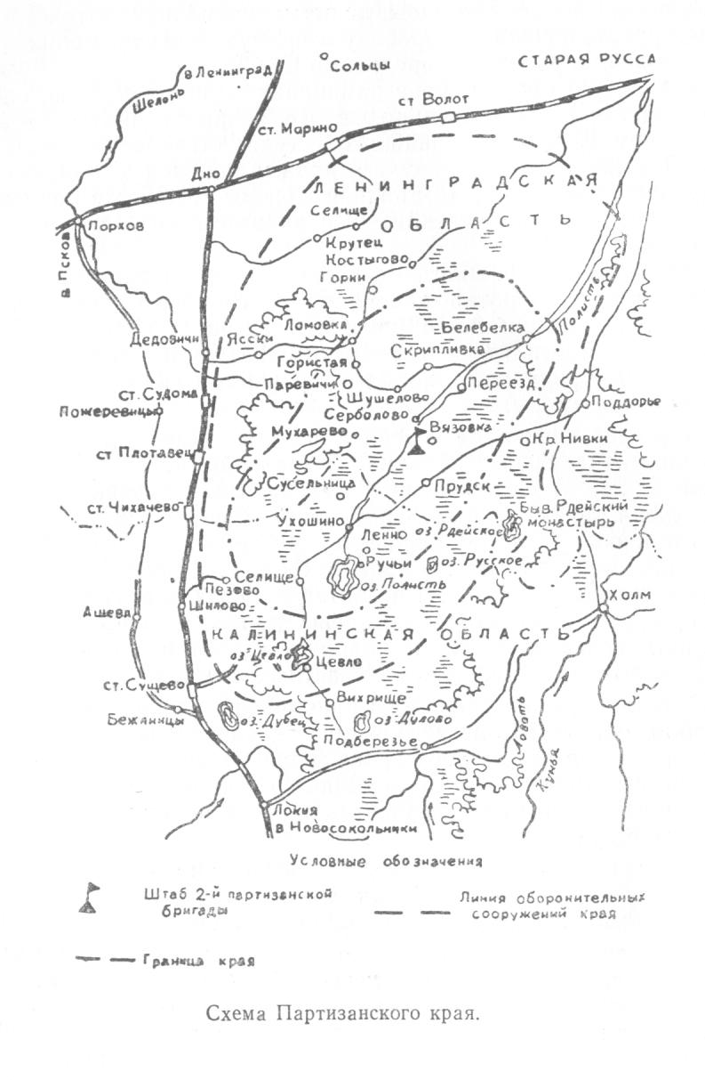Схема Партизанского края
Приложение 2

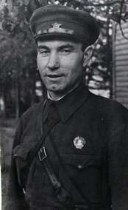
Герой Советского Союза Н.Г. Васильев
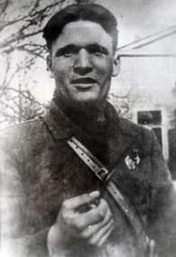
Герой Советского Союза М.С. Харченко
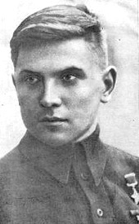
Герой Советского Союза В.В. Егоров
Приложение 3
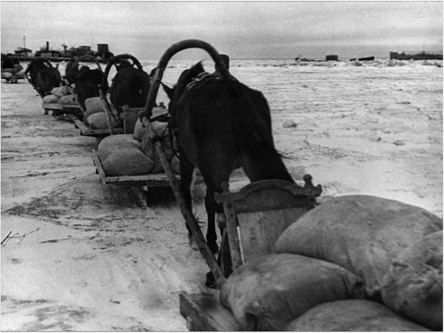
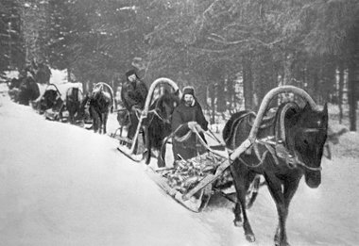
Продовольственный обоз в блокадный Ленинград
Литература:
- Псковский край в истории России/под ред. Е.П. Иванова – Псков: ПОИПКРО, 2000.
- Фотоархивы школьного краеведческого музея «Судомирь»
- Смирнов Г. Годы мужества. О дедовичанах, участниках Великой Отечественной войны. – Дедовичи, 2002
- Федорова Р.Н, Русских М.Л. Вы навек рождены, Вы вовек не забыты. – Дедовичи, 2005
- Арсеньев А.Я., Арсеньева А.П. Псковичи – Герои Советского Союза. – Л.: Лениздат, 1983

